**Интересные факты о Новой Зеландии (НЗ) 2.**

1. **Киви**

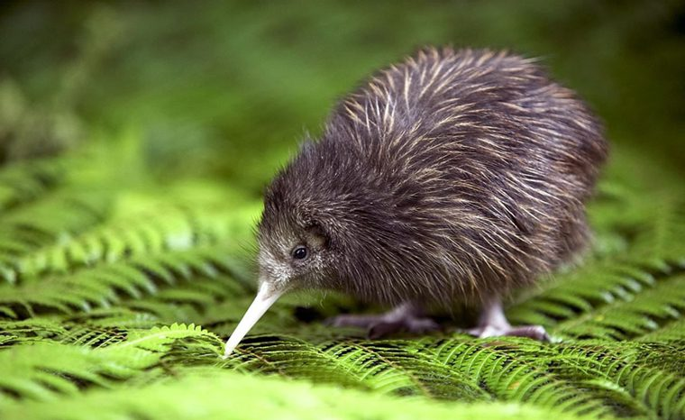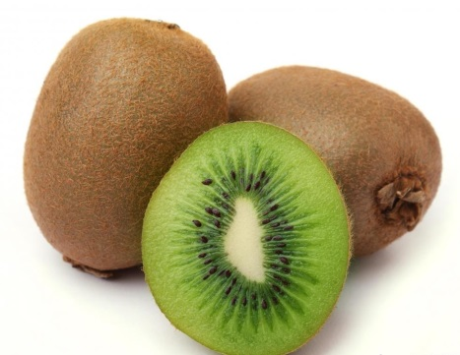

нелетающая **птица** - **фрукт** из Китая, **прозвище** новозеландцев,

символ НЗназванный которое они **очень**

в честь птицы любят

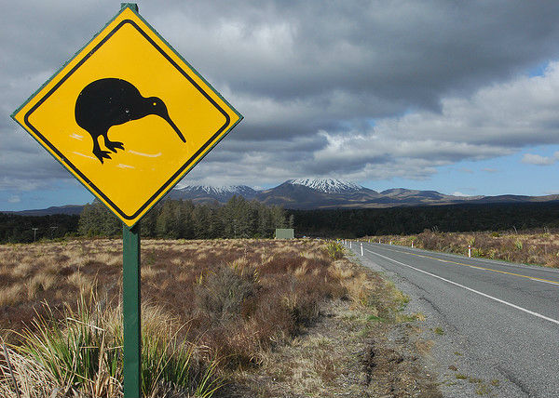 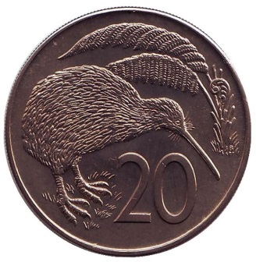  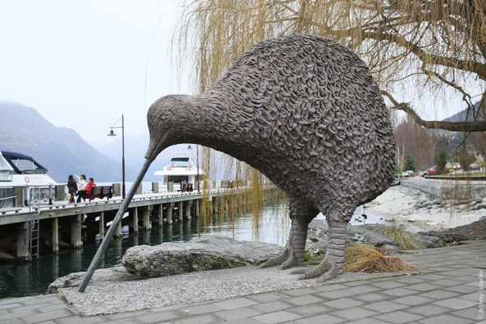

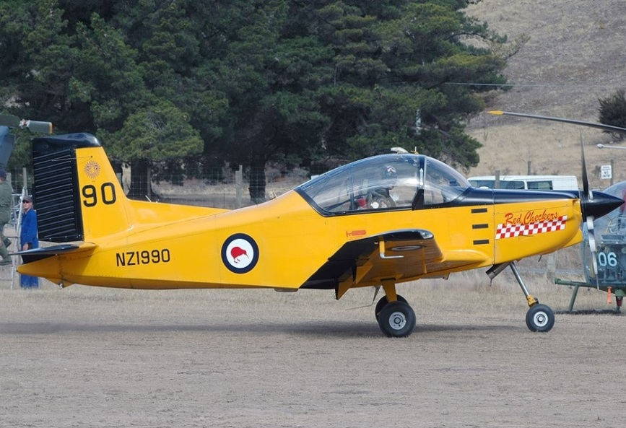 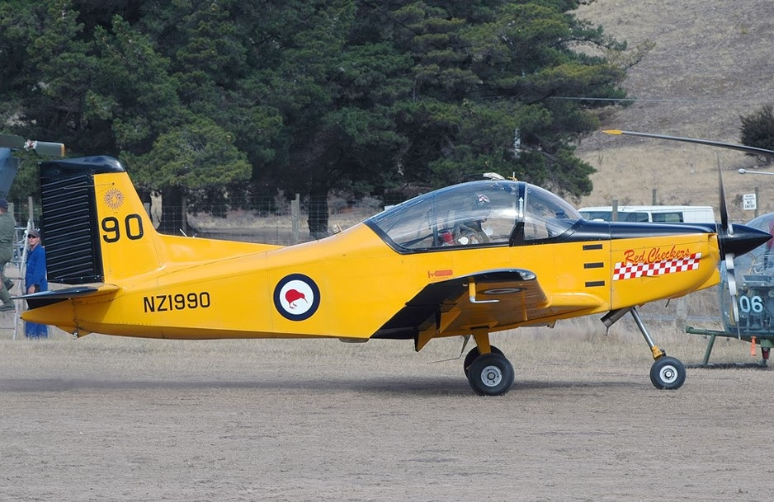

**Странно** - киви хоть и **не летает**, но является логотипом новозеландских **В**оенно-**в**оздушных **с**ил.

1. **Попугай какапо**

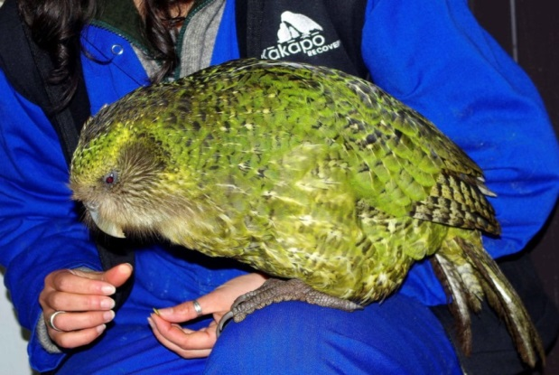 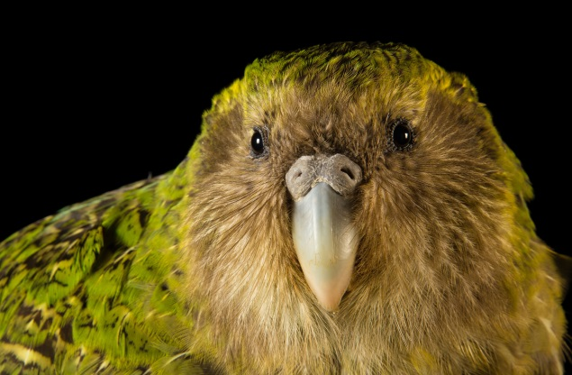

**Какапо не летает, живет в норах и ведет ночной образ жизни.**